771-2019

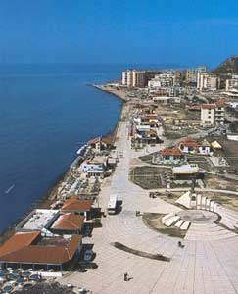  7.11.2019.  četvrtak | Polazak u 6,30 sati iz Sukoišanske ulice u Splitu. Vožnja prema Crnoj Gori i Albaniji, uz povremene usputne stanke. Dolazak na albanski granični prijelaz Sukobin. Formalnosti graničnih vlasti. Nastavak vožnje do SKHODRE (Skadar), jedan od najstarijih gradova Europe. U starom vijeku bio je centar Ilirske države. Kad su ga zauzeli Rimljani, postao je centar provincije Ilirik. Smješten je u pitomoj ravnici, a zapljuskuju ga vode Skadarskog jezera, Bojane i Drima. Obilazak tvrđave Rozefa. Nastavak putovanja do DURRES-a (Drač). Smještaj u hotel. Večera. Noćenje.
8.11.2019.  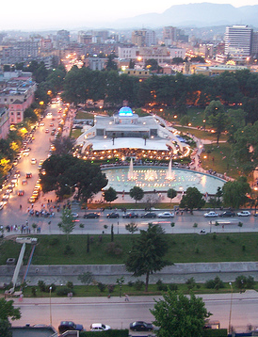  petak | Doručak. Razgled Drača koji je jedan od najstarijih gradova u Albaniji, nalazi se na ulazu u Jadransko more, što mu je davalo veliki značaj u povijesti. Velika arena iz 2. stoljeća označava ga kao centar rimske provincije Epirus Nova. U srednjem vijeku pripada Bizantu te Mlećanima, a Turci ga, kao posljednji grad u Albaniji, zauzimaju 1501 godine. Danas je Drač grad sa preko 200 tisuća stanovnika, turistički je centar i najveća luka u Albaniji. Razgled grčko romaničkog amfiteatra, zidina... Polazak prema TIRANI i razgled glavnog grada Albanije: trg Skenderberg, toranj sa satom, džamija Ethem Bey, Ish-Blloku, Justinijanova tvrđava,…. Slobodno vrijeme. Povratak u Durres. Večera. Noćenje.
9.11.2019.  subota | Doručak. Odlazak do FIERE te razgled arheološkog nalazišta APOLLONIA koje datira iz 7 st. pr. Kr. Nastavak vožnje do grada BERETA-grada tisuću prozora. Razgled utvrde BERET, Onofrijevog muzeja, ... Povratak u Durres. Večera. Noćenje.
10.11.2019.  nedjelja | Doručak. Polazak iz hotela prema KRUJI i posjet mauzoleju Skenderbega. Gjergj Kastrioti Skenderbeu, albanski knez, postao je narodni heroj za vrijeme obrane od Osmanlija. Po završenom razgledu slobodno vrijeme u čaršiji. Polazak prema Splitu i dolazak na početnu stanicu u večernje sate.

42 – 45 putnika | 1.790,00 kn
38 – 41 putnik | 1.840,00 kn
34 – 37 putnika | 1.900,00 kn
30 – 33 putnik | 1.980,00 kn
CIJENA ARANŽMANA:

UPLATA REZERVACIJE: 200,00 kn
MOGUĆNOST OBROČNE UPLATE (VISA, AMEX,...)
nadoplata za 1/1 sobu u hotelu: 600,00 kuna

Program uključuje: prijevoz autobusom turističke klase na navedenim relacijama, smještaj u hotelu u Durresu (4*, dvo/tro-krevetne sobe, TWC, TV,…) na bazi polupansiona, ulaznice za muzeje i arheološka nalazišta prema programu razgleda, lokalnog vodiča na hrvatskom jeziku cijelo vrijeme putovanja, putno zdrav. osig. GENERALI, osig. od poslj. nesretnog slučaja, jamčevina za turistički paket aranžman, voditelja putovanja, zakonom propisan PDV, te organizaciju putovanja.

Preporuka: Uplata police osiguranja od rizika otkaza putovanja: 85,00 kuna

ZA PRIJELAZ HRV. - C.G. – ALBANSKE GRANICE DOVOLJNA JE OSOBNA ISKAZNICA

PUTOKAZI SPLIT, Mažuranićevo šetalište 14, tel: 455-038, R.V. 9,00 – 17,00 sati mob: 098/448-178, www.putokazi-split.com; e-mail: putokazi@yahoo.co.uk
ID COD: HR-AB-21060271971

